캡스톤 프로젝트

<어플 가칭> 기획서

1차 작성 : 2026-04-06

2차 작성 : 2026-04-29

수정 사항 : 기능 명세서 추가 및 기본 컨텐츠 화면 예시 추가

3차 작성 : 2026-05-06

수정 사항 : 전체 컨텐츠 화면 예시 추가, 게임의 특징 부분 일부 변경

목차에 각 제목으로 이동하는 링크 삽입

4차 작성 : 2026-05-17

수정사항 : 일반 모험, 골드 컨텐츠 재화지급량, 레벨업 및 강화에 따른 수치 성장 기획

5차 작성 : 2026-05-25
수정사항 : 테스트 데이터 만들기, 퀘스트 종류, ai 분석 기준 및 결과에 따른 유형 별 문구, 추가재화 공급 방식이랑 뽑기 숫자 상정 기획(붉은 글씨)

목차

게임 개요

게임 진행 방식

UI 예시

기능 명세서

게임의 특징

밸런싱 상세내역

테스트용 데이터 생성

신규 재화 기획

게임 개요(포커싱 포인트)
장르 : 방치형 펫 키우기
특징 : AI 에이전트를 통한 사용자 가중치 기반 게임 변화
플랫폼 : 핸드폰(안드로이드)
프로젝트 사용 도구 : 유니티 6000.0.58f2 ver
깃허브
지라
클로드

예상 산출물 : 프로젝트 기획서
프로젝트 보고서
프로토타입
실행 파일

게임 방식
- 캐릭터는 기본적으로 1자 맵에서 나오는 보스 몬스터를 자동 타격 (사용자 조작 x)
- 캐릭터의 자동 타격 시 잡은 보스의 수와 hp의 양에 따라 내부재화(골드) 또는 아이템(무기, 방어구, 장신구 등) 드롭
- 사용자 컨텐츠 : 골드의 탑(골드 수급), 장비 뽑기, 장비 관리
- AI 통한 게임 변화 컨텐츠 : 맞춤형 일일 퀘스트, 캐릭터 컨디션 변화, 전직 변경 시스템

UI 예시
옵션
스테이지레벨
프로필(레벨)
게임 화면
기능 별 화면
퀘스트

골드

뽑기 컨텐츠
관리 컨텐츠
골드 컨텐츠
캐릭터 컨텐츠
<기본 컨텐츠 화면 예시>
스테이지 및 적 체력 표시
특별한 기능 없음
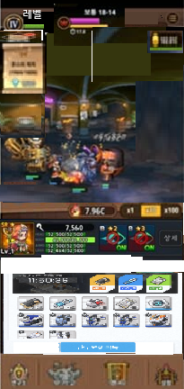
별도 창으로 옵션창 표시
현재 장비 상태
스탯
선택유형
축적 보상 시간
획득 장비 및 재화량 표시
터치 시 별도 기능이 있는 부분은 수령버튼 만
그림 1
터치시 아래에 작은 창으로 현재 골드 숫자랑 수급 량 표시
터치 시 접고 열기 가능
반투명
클릭 시 별도창으로 상세 정보

<캐릭터 컨텐츠 화면 예시>
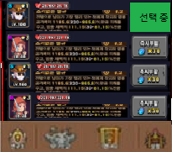
캐릭터 유형 설명
별도 기능 없음
체크박스 형
터치시 해당 캐릭터 유형으로 변경
컨디션 바 :
별도 기능 x, 5단계

<강화 컨텐츠 화면 예시(무기/방어구 )>
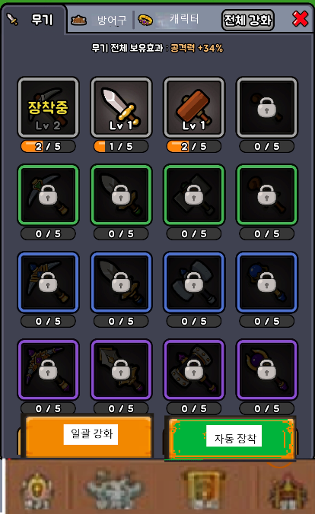
터치시 가장
공격력 / 방어력 강한 아이템으로 교체
터치시 가능한 강화 일괄 진행
손 올리면 작은 창으로 개별 사항 확인 가능

<강화 컨텐츠 화면 예시(캐릭터)>
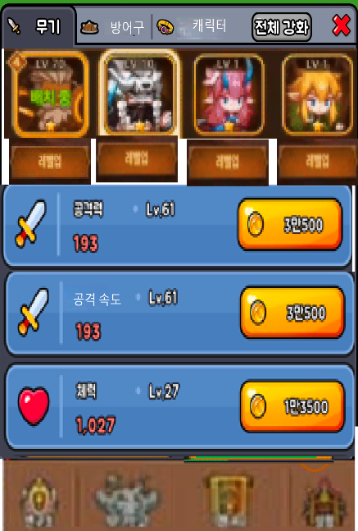
골드 부족시 숫자 붉게 표시, 터치 안됨

<골드 컨텐츠 화면 예시>
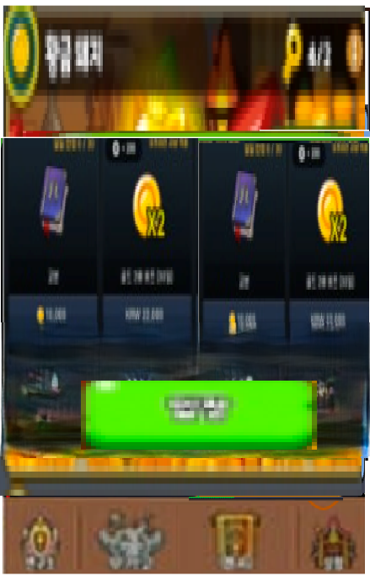
골드 부족시 숫자 붉게 표시, 터치 안됨
버프 가능 횟수(입장 가능 횟수 , 버프 횟수 별도)

<뽑기 컨텐츠 화면 예시>
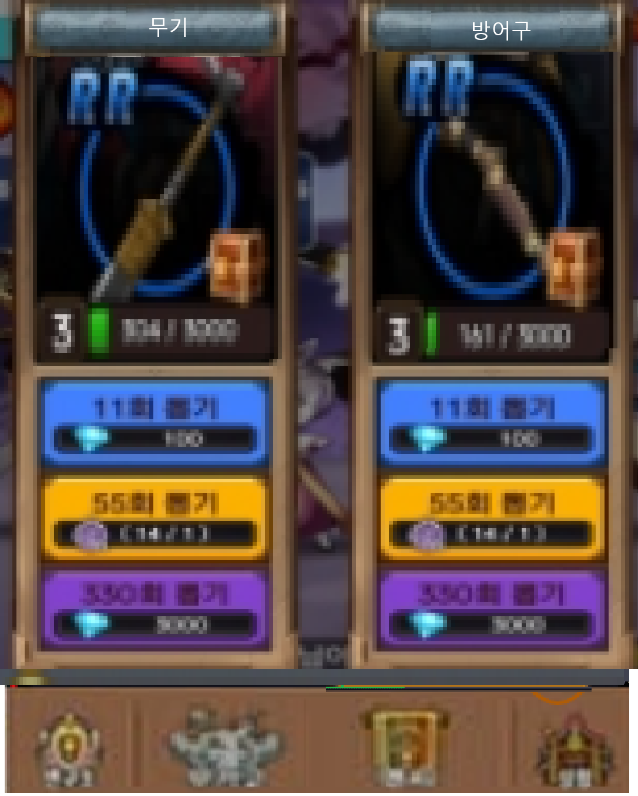
골드 부족시 숫자 붉게 표시, 터치 안됨

골드, 프로필, 레벨 : 클릭 시 관련 정보를 확대하여 확인 가능
프로필 – 사용자 명, 사용패턴 분석 내용
골드 – 현재 골드, 골드 수급율
레벨 – 현재 레벨, 필요 경험치 양
기본화면 : 게임의 기본 베이스가 되는 진행방식
게임 방식에 따라 골드와 경험치가 수급되며
몬스터 처치 량의 일부 및 게임 종료 시 자동처치 보상을 축적하는 상자를 터치를 통해 획득 가능
캐릭터 컨텐츠 : 현재의 캐릭터 및 여러 유형의 캐릭터들을 확인 가능
캐릭터 종류는 4개 존재
(활동형, 절제형, 퀘스트형, 종료형)
각 종류의 캐릭터마다 다른 피로도를 가지게 됨.
골드 컨텐츠 : 경험치보다 골드 수급에 집중된 컨텐츠
기본화면과 같은 방식의 전투 진행
3가지 강화를 통해 보상, 버프 시간, 버프 횟수를 강화할 수
있음
관리 컨텐츠 : 강화 컨텐츠를 통해 얻은 아이템 확인 및 강화
뽑기 컨텐츠 : 골드를 소모해 아이템의 뽑기
퀘스트 : 사용자 성향을 기반으로 한 퀘스트가 부여
달성 시 피로도의 회복 및 골드와 경험치 제공

기능 명세서
구분 | 기능 | 구체 기능 | 상세설명
타이틀 | 로그인 | 계정 생성, 소셜 로그인 | 로그인 성공 시 로그아웃 버튼으로 변경
 | 게임 시작 |  | 인게임 진입
게임 화면 | 퀘스트 | 수락
 |  | 축소/확대화 | 온/오프 방식으로 구현
 | 프로필 | 사용자 명 , 사용자 패턴 분석 | 내용 출력
 | 옵션 | 소리 | 음소거 버튼, 사운드 바
 |  | 계정 연동 | 이미 연동되있을 경우 로그아웃
기능별 화면 | 기본 화면 | 정보 | 공격력, 수비력, 현재 캐릭터 유형 표시
 |  | 보물 상자 | 클릭시 별도 창을 통해 회수 가능
 | 캐릭터 컨텐츠 | 선택 | 캐릭터 변경
 |  | 강화
 |  | 캐릭터 상세정보 | 이름 클릭으로 접근 별도 창으로 보여주기
 | 골드 컨텐츠 | 보상 버프
 |  | 보상 강화
 |  | 시간 강화
 |  | 횟수 강화
 | 관리 컨텐츠 | 아이템 ui | 주요 정보 출력, 강화, 판매
 |  | 일괄강화 / 일괄 판매
 | 뽑기 컨텐츠 | 1회 뽑기
 |  | 10회 뽑기

게임 특징 1. 컨디션
- 사용자의 성향 분석을 기반으로 사용자의 생활 습관이 오늘 잘 이루어 졌는가 이루어 지지 않았는가를 판단해 게임에 영향을 줌
- 사용자 분석에 사용할 데이터 : 잠금해제 횟수 + 핸드폰 사용 시간
- 데이터를 통해 사용자 별로 일일 퀘스트가 주어지며 이 퀘스트는 캐릭터의 컨디션에 영향을 줌
  - AI의 분석에 대한 유형 분류 기준 : 사용 시간 평균이 감소하였는가(+-5%) 60% + 잠금해제 횟수 평균 40% = > 0~30(하), 30~ 70(중), 70~ 100(상)
  - 퀘스트 진행도를 통해 다음날 컨디션 3단계로 분류
1. 최상 (퀘스트 2개 완료)
2. 좋음 (퀘스트 1개 완료)
3. 평범 (퀘스트0개 완료)
  - 각 컨디션이 가지는 영향
1. 최상 : 캐릭터 수치 버프, 몬스터 약화(수치 약화, 기믹 없음)
2. 좋음 : 캐릭터 수치 버프, 몬스터 평범
3. 평범 : 캐릭터 버프 없음, 몬스터 평범
  - 분류에 따른 사용자 제공 멘트
하 : 오늘은 핸드폰을 평소보다 많이 켰었습니다. 그만큼 바쁜 생활을 하셨군요. 내일은 잠시 일을 내려놓고 핸드폰을 쉬어주는게 어떨까요?
중 : 평균 사용시간을 유지했습니다. 이는 한발짝만 더 내밀면 성장할 수 있다는 좋은 신호입니다.
상 : 사용시간이 평균에 비해 감소 했습니다. 훌륭합니다. 앞으로도 계속 줄여봅시다.

  - 사용자 제공 퀘스트
하 : 1. 어제 핸드폰 사용시간 평균 + 한시간 내에 유지
2. 어제 잠금 해제 횟수 + 10 회 이하로 잠금 해제하기
3. 게임 사용 시간 1시간 이내에 종료하기
4. 8시 ~ 10시 사이에 접속하기(전 분류 공통)
중 : 1. 어제 핸드폰 사용시간 평균 이하로 사용
2. 어제 잠금 해제 횟수 이하로 잠금 해제하기
3. 골드 컨텐츠3회 플레이
5. 8시 ~ 10시 사이에 접속하기(전 분류 공통)
상 : 1. 어제 핸드폰 사용시간 평균 이하로 사용
2. 어제 잠금 해제 횟수 이하로 잠금 해제하기
3. 스탯 강화 10회 진행
4. 골드 컨텐츠3회 플레이
5. 8시 ~ 10시 사이에 접속하기(전 분류 공통)
** 당일의 기록을 당일 일퀘에 반영이 불가능해 생긴 기형적 구조(당일 기록 사용 시 오전 접속자는 무조건 퀘스트 2개 클리어, 퀘스트 보상은 신규 재화와 함께 작성
** 캐릭터의 컨디션과 AI가 분류할 유형은 같은게 아닌 분리된 것임

게임 특징 2. 캐릭터
- 캐릭터 종류는 4개로 캐릭터 관리에서 변경 및 강화 가능
  - 활동형 : 게임 켜진 동안 무기 및 캐릭터 수치 가산
  - 절제형 : 골드의 탑 수확율 버프
  - 퀘스트형 : 퀘스트 보상 증가
  - 종료형 : 게임 종료 중 자동사냥 보상 증가
- 각 종류 별로 컨디션이 존재하며 해당 형태로 플레이 시 컨디션이 감소
- 컨디션은 매일 퀘스트 달성 정도로 초기화되며 게임 중간 중간 퀘스트 해결 및 레벨업 등으로 회복가능
- 퀘스트는 특정 시간에만 시간 제한
- 캐릭터 변경에 시간 제한 존재

게임 특징 3. 구체화 모드(추후 추가예정)
- 단순하게 평균치와 데이터로만 진행하는 생활 패턴 반영이 아닌 사용자의 구체적인 정보를 기반으로 각 행위에 가중치를 두고 진행하는 고급 모드
- 이때 사용자에 대한 구체적인 정보는 사용자에게 직접 입력하고 이에 대한 조정사항을 AI로 구체화하는 것으로 진행
- 구체화 내용은 추후 협의 필요

밸런싱 상세내역
- 플레이어는 기본 전투, 골드 컨텐츠를 통해 골드와 경험치를 수급하고, 이를 소비해 강화, 뽑기 컨텐츠를 이용하는 구조로 되어 있음.
- 이때 한 컨텐츠에만 치우치치 않는 밸런싱을 위해 플레이어와 몹의 스탯과 이에 따른 골드 소비량의 비율을 다음과 같이 결정함(소수점은 반올림 처리)
  - 플레이어 스탯 : (기본 스탯[체력 100, 공격력 20, 방어력 20] + 스탯 강화[레벨 1당 + 1x1.13^n] + 장비 기본 스탯[+ 연산 수치]) x 장비 옵션[n% 증가] x 캐릭터 유형 강화 별 옵션[특정 컨텐츠 % 증가, 컨디션에 따른 스탯 % 보너스]
  - 몬스터 스탯 : 기본 스탯[체력 80, 공격력 10, 방어력 10] × (1.15)^n (스테이지 마다 15% 증가)
  - 전투시 계산 : 체력 – (공격력 x (1 - 방어력 / (방어력 + 상대 공격력 x 2))
  - 레벨 업에 필요한 경험치양 : 기본 1000 x 1.16^n(레벨업마다 16% 증가)
  - 스탯 강화에 필요한 골드양 : 기본 1000 x 1.17^n(강화마다 17% 증가)
  - 캐릭터 유형별 강화에 필요한 골드량 : 기본 3000 x 1.20^n(강화마다 20% 증가, 10회 강화마다 플레이어 레벨 30제한)
  - 스테이지 클리어 시 재화량 – 일반 = 경험치 60 : 골드 40(10 확률로 장비 드랍)
- 골드컨텐츠 = 골드 150%(일일 가능 횟수 제한)
- 진행에 따른 재화량 변화 : 기본 1000 x 1.14^n(스테이지 클리어 시마다 14% 증가)
- 장비 강화에 필요한 골드량 : 같은 장비 2개(강화시마다 1개씩 증가) + 500 x 1.18^n
- 장비 뽑기에 필요한 재화량 : 유료 재화(보석) 1회 100 ,11회 1000 55회 뽑기 5000
- 골드 컨텐츠 강화비용 : 10000 x 1.25^n
- 장비 강화 레벨에 따른 스탯 증가량 : 기본 – 10 x 1.15^증가
- 옵션 기본 5% x 1.05^n%증가
- 장비 등급 별 기본 스탯 : 노말 – +5, 3%, 레어 - +10, 5%, 슈퍼 레어 - +15, 7%

  - 컨디션 별 컨텐츠 강화 : 활동형 : (계산 후 )보통 - 2% 가산 - 좋음 – 4% 가산, 최상 – 6% 가산
절제형 : 보통 - 증가 없음, 좋음 – 5%, 최상 – 10%
퀘스트형 : 보통 - 골드 +1% , 보석 증가 없음, 좋음 – 5%, 최상 – 10%-
종료형 : 게임 종료 중 자동사냥 보상 증가, 퀘스트 성공 시 타 유형 컨디션 회복율 증가

테스트용 데이터 생성(임시)
*** 꺼질때 자동 업데이트를 기준, 작업 시 필요한 부분 능동적 변경 또는 문의, 테스트 하는 날에 날짜는 임의로 2026년 5월 25일 9시 정각으로 결정
character_condition : [1, 1(유저별 ID), 1, 100, 최상, 마지막 접속 시간], [2, 1(유저별 ID), 2, 71 최상, 마지막 접속 시간], [3, 1(유저별 ID), 3, 50, 좋음, 마지막 접속 시간], [4, 1(유저별 ID), 4, 49, 보통 , 마지막 접속 시간]
=== 아이템, 유저와는 또 다른 구조??? 한 유저 안에서 4개 캐릭터가 각기 다른 컨티션은 먹는 구조라 변경 및 이야기 필요
character_info : [1, 1, 활동형, 게임 켜진 동안 무기 및 캐릭터 수치 가산], [2, 2, 절제형, 골드의 탑 수확율 버프], [3, 3, 퀘스트형, 퀘스트 보상 증가], [4, 4, 종료형, 게임 종료 중 자동사냥 보상 증가] 이미지 키 불필요, 캐릭터 키 역할?, 앞서 말한 컨디션과의 연계 문제 논의(컨디션 목록 만들고 그걸 캐릭터에 넣어주는 구조로 변경 필요할 듯)
ai_feedback_log : [1, 1, 1, ai 분석 결과, 전날 퀘스트 클리어 결과, 최상용 퀘스트 4개, 컨디션 최상, 테스트 당일] 얘도 지금 구조바뀌어야 할 지도 논의 필요
character_status : [1, 1, 1, 1, 0, 1000, 100, 100, 20, 20, 1, 0, 테스트 시각] => 밸런싱 수식으로 계산된 공격력 방어력 스텟 저장이 필요해 보이고 플레이하면서 스탯 잘 변경되서 적용되는지, 캐릭터 id 따른 스텟 변경율 적용 잘 되는지 확인
item : [1부터 추가, 1부터 추가, a부터 알파벳 순(방어구 부터는 대문자), 12까지는 weapon/ 13 부터 24까지는 armor, 각 유형별 앞에서부터 4개씩 노말/레어/슈퍼레어, 1번부터 순서대로, 밸런싱 참고, 공격력/수비력, 밸런싱 참고, 밸런싱 참고, 같은 장비 2개 + 500골(변화가 생김) =>어택, 디펜스를 status, increase 강화 횟수에 따른 비용 변화 적용 확인, enhance_ base_cost가 착용 조건인 거면 아예 항목이 없어야하고 장비 강화 조건이면 계속 바뀌어야하는데 그럼 아이템이 아니라 유저 아이템에서 바뀌어야 할 듯?
offline_reward_box : [1, 1, 60(분 단위로 바꿀 필요 있어보임), 2, 2000(임시), 500(임시), 수령 안됨, 2026-05-11 12:34:56, 테스트 시 수령하면 바로 업데이트] => 임의의 값 넣고 수령 잘되는지만 테스트
phone_usage_log : [1, 1, 테스트 날짜 기준 하루 전, 180, 테스트 당일]
[1, 1, 테스트 날짜 기준 2일, 3일, 4일 해서 6일 전까지, 240, 테스트 당일]*6개 => 잠금 횟수 기록 가져오는거 추가, 앞으로 사용자가 많을 경우 계정 숫자 *7개씩 증식….?, 개선 필요한데 방향 고민중
quest : 퀘스트에 적어둔 애들 id랑 key를 1번부터 순서대로 집어 넣기 =>> 이미지 키, reward exp는 없어도 될꺼같고 컨디션 리커버리 역시 구조 변경으로 삭제, 반대로 보석 리워드, ai 분석 결과 어떤 유형이 이 퀘스트를 받는지에 대한 유형 표현이 필요할 듯, 기획서 보면서 수정 필요
user_currency : [1,1,10000000, 접속 종료 시간] => 보석 추가 필요 -> 추가시 많이 줘서 뽑기 잘 되는지 굴리기, 강화 등 진행 시 돈 잘 달고 그거 적용 잘 되는지 확인, 끌때 업데이트 잘 되는지 확인
user_item : [1, 1, 1, 1, 0(미장착)/1(장착), 테스트 날짜로 통일], [1, 1, 13, 1, 0(미장착)/1(장착), 테스트 날짜로 통일] 획득 날짜 필요한가? 강화 조건이 같은 거 n개 + 골드라 이거 조건 적는 곳이랑 충족했는지 안했는지 확인하는 란 필요할 거 같고 테스트시 강화랑 잘 굴러가는지 확인
user_quest : [1, 1, ai 분류 기준 상 다섯개 가져오기, 1, 0/1, 0/1, 테스트 날짜, 테스트 날짜] => ai 분류 기준 변경에 따라 바뀌는지 확인, 그중 8~10시 관련 퀘스트만 제외 다 완료된걸로 해서 보상 잘 수령 되는지 확인, 8~10시 관련 퀘스트는 미완료 보상 미수령으로 해서 퀘스트 진행 여부 확인, 완료 시간과 is_accepted(퀘스트 수주)는 구조상 필요한가 고민중
users : [1, 1, test, test, test, 2026-05-11 12:34:56 , 현재시각] (임시)

신규 재화(보석) 기획
- 보석은 뽑기의 밸런싱 불균형 문제, 퀘스트 클리어 목적을 부여하기 위해 기획됨.
- 사용처 : 장비뽑기, 그외 유료 편의성 (추후 고려)
- 수급처 : 퀘스트, 레벨업, 모험 돌파, 결제
- 퀘스트 : 각 퀘스트 당 200개 + 현재 스테이지 지금 골드의 2배, 오늘의 퀘스트 전체 완료시 200개
- 레벨업 : 레벨업 시 500개
- 모험 돌파 : 신규 스테이지(골드 , 모험) 클리어 시 100개, 모험 스테이지 10 단위 당 500개
- 결제는 추후 기획

